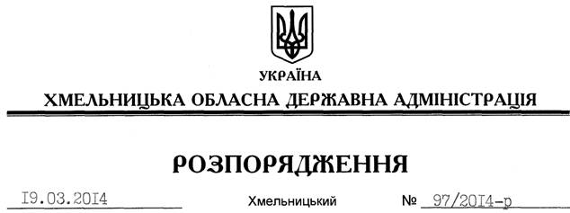

Про надання дозволу щодо постановки на квартирний облік

Розглянувши клопотання адміністрації публічного акціонерного товариства “Хмельницькгаз” від 05.03.2014 року № 842/29 про надання дозволу щодо постановки на квартирний облік за місцем проживання працівника товариства Демківа Д.М. до спливу дворічного терміну проживання та реєстрації місця проживання у місті Хмельницький, встановленого пунктом 3 спільної постанови виконавчого комітету обласної ради народних депутатів та президії обласної ради професійних спілок від 02 січня 1985 року № 8, за погодженням з президією Федерації професійних спілок Хмельницької області (постанова від 18.02.2014 року № П-49-6):
дозволити постановку на квартирний облік у виконавчому комітеті Хмельницької міської ради Демківа Дмитра Миколайовича до спливу дворічного терміну проживання та реєстрації місця проживання у місті Хмельницький.

Голова адміністрації Л.Прус

